Resolución del Pleno del Instituto de Transparencia, Acceso a la Información Pública y Protección de Datos Personales del Estado de México y Municipios, con domicilio en Metepec, Estado de México, a veinticuatro de marzo de dos mil veintidós.
Visto el expediente relativo al recurso de revisión 00984/INFOEM/IP/RR/2022, interpuesto por un por un particular que al momento de ingresar la solicitud de información e interponer el recurso de revisión se identificó como XXXXX, al cual en lo sucesivo se le denominara EL RECURRENTE, en contra de la respuesta a la solicitud de información con número de folio 00071/ATENCO/IP/2022, por parte del Ayuntamiento de Atenco, en lo sucesivo EL SUJETO OBLIGADO; se procede a dictar la presente resolución, con base en lo siguiente.
AN T E C E D E N T E S
1. SOLICITUD DE INFORMACIÓN. Con fecha veintisiete de enero de dos mil veintidós, EL RECURRENTE, presentó a través del Sistema de Acceso a la Información Mexiquense (SAIMEX) ante EL SUJETO OBLIGADO, solicitud de acceso a la información pública, registrada bajo el número de expediente 00071/ATENCO/IP/2022, mediante la cual solicitó información en el tenor siguiente:
“Se solicita la siguiente información documental : Cuánto personal integran la Tesorería Municipal y la Contraloría interna, Cargo que ocupa cada una de ellas, remuneración quincenal base y neto, que tipo de contrato firmaron (mensual, bimestral, etc), cómo fue el proceso de contratación del personal, currriculum vitae del personal que integra el área. Actividades que realiza cada uno de ellos.”. (Sic)
Modalidad de entrega: A través del SAIMEX.
2. RESPUESTA. De las constancias del expediente electrónico del SAIMEX, se aprecia que en fecha dieciséis de febrero de dos mil veintidós EL SUJETO OBLIGADO dio respuesta a la solicitud de información presentada por EL RECURRENTE, en los siguientes términos:
“UNIDAD DE TRANSPARENCIA Oficio No.: PMA/UT/INT/2022/00082 Solicitud de Información: 00071/ATENCO/IP/2022 Atenco, Estado de México, 16 de febrero de 2022. C. SOLICITANTE DE INFORMACIÓN P R E S E N T E. De conformidad con los artículos 1, 2, 3, fracción XLIV, 4, 12, 16, 23 fracción IV, 24 fracción XI y último párrafo, 50, 51 y 53 de la Ley de Transparencia y Acceso a la Información Pública del Estado de México y Municipios; me permito comentar a usted lo siguiente: En atención a la solicitud de información registrada con el folio número 00071/ATENCO/IP/2022, sírvase encontrar en archivos adjuntos, copia digitalizada del oficio emitido por el Servidor Público Habilitado, en el cual se detalla lo referente a su solicitud de acceso a la información. Se hace de su conocimiento el término de quince días hábiles, contados a partir del día hábil siguiente del que haya surtido efectos la notificación del presente oficio, para interponer el recurso de revisión que se señala en los artículos 176, 177 y 178 de la Ley de Transparencia y Acceso a la Información Pública del Estado de México y Municipios. Sin otro particular por el momento, reciba un cordial saludo. A T E N T A M E N T E Mtro. Juan Manuel Mancera García Titular de la Unidad de Transparencia.
ATENTAMENTE
Mtro. en D. Juan Manuel Mancera García” (sic)
El SUJETO OBLIGADO adjuntó a su respuesta los siguientes archivos:
- Resp. Sol. Info 71.pdf. Que contiene la respuesta a la solicitud de información, por parte de la Jefatura de recursos humanos, en el cual informa el personal que integra la Tesorería y la Contraloría Interna, el Proceso de contratación de Personal, las actividades de realiza el personal adscrito a la tesorería municipal y de la Contraloría Municipal, asimismo, adjuntó diversos currículos vitae.

- Sol. Info 71.pdf. Contiene el oficio signado por el Titular de la Unidad de Transparencia, a través del cual remite al solicitante la información requerida.
3. DEL RECURSO DE REVISIÓN. Inconforme con la respuesta del SUJETO OBLIGADO, EL RECURRENTE interpuso el recurso de revisión, en fecha dieciocho de febrero de dos mil veintidós, el cual fue registrado en el sistema electrónico con el expediente número 0984/INFOEM/IP/RR/2022, en el cual manifiesta, lo siguiente:
- Acto Impugnado:
“La autoridad del ente Municipal no dio seguimiento a lo solicitado” [Sic]
- Razones o Motivos de Inconformidad:
“Falta de respuesta a la solicitud de acceso a la información” [Sic]
4. TURNO. De conformidad con el artículo 185 Fracción I de la Ley Transparencia y Acceso a la Información Pública, el recurso de revisión número 00984/INFOEM/IP/RR/2022 fue turnado en dieciocho de febrero de dos mil veintidós a la Comisionada Ponente Guadalupe Ramírez Peña; a efecto de presentar al Pleno el proyecto de resolución correspondiente.
5. ADMISIÓN. En fecha veintitrés de febrero del año dos mil veintidós, en términos de lo dispuesto en el artículo 185 fracciones I, II y IV de la Ley de Transparencia y Acceso a la Información Pública del Estado de México y Municipios, se admitió a trámite el recurso de revisión al rubro indicado.
6. INFORME JUSTIFICADO O MANIFESTACIONES. De las constancias que obran en el expediente electrónico del SAIMEX se desprende que el SUJETO OBLIGADO no rindió su informe justificado, del mismo modo el RECURRENTE omitió realizar manifestaciones.
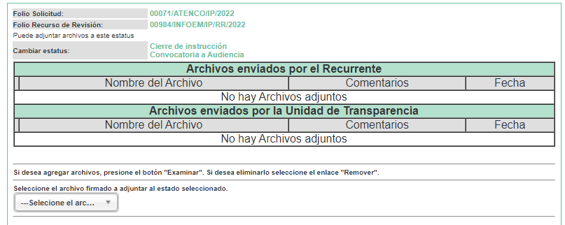
7. DEL DESISTIMIENTO DEL RECURSO DE REVISIÓN. El día veintidós de febrero del año en curso, en el detalle de seguimiento de solicitud, se aprecia que el hoy RECURRENTE se desistió del recurso de revisión que nos ocupa, expresando lo siguiente:
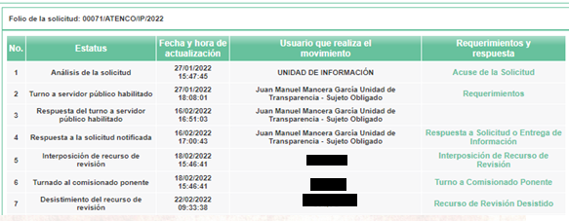
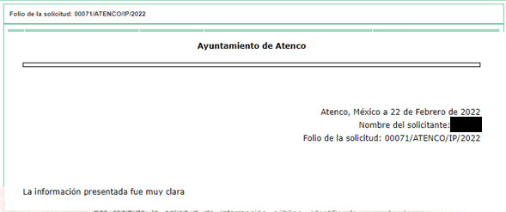
8. DEL CIERRE DE INSTRUCCIÓN. El dieciocho de marzo de dos mil veintidós, al no existir diligencias pendientes por desahogar, se emitió el acuerdo por medio del cual se declaró cerrada la instrucción y se determinó pasar el expediente a resolución, en términos del artículo 185 fracción VI y VIII de la Ley de Transparencia y Acceso a la Información Pública del Estado de México y Municipios, iniciando el término legal para dictar resolución definitiva del asunto.
CONSIDERANDOS:
PRIMERO. COMPETENCIA. El Instituto de Transparencia, Acceso a la Información Pública y Protección de Datos Personales del Estado de México y Municipios, es competente para conocer y resolver el presente recurso de revisión interpuesto por la parte recurrente, conforme a lo dispuesto en los artículos 6, apartado A de la Constitución Política de los Estados Unidos Mexicanos; 5, párrafos trigésimo, trigésimo primero y trigésimo segundo, fracciones IV y V de la Constitución Política del Estado Libre y Soberano de México; 1, 2, fracción II; 13, 29, 36, fracciones I y II; 176, 178, 179, 181 párrafo tercero y 185 de la Ley Transparencia y Acceso a la Información Pública del Estado de México y Municipios; 9, fracciones I y XXIV y 11 del Reglamento Interior del Instituto de Transparencia, Acceso a la Información Pública y Protección de Datos Personales del Estado de México y Municipios.
SEGUNDO. OPORTUNIDAD Y PROCEDIBILIDAD DEL RECURSO DE REVISIÓN. Previo al estudio del fondo del asunto, se procede a analizar los requisitos de oportunidad y procedibilidad que deben reunir los recursos de revisión interpuestos, previstos en los artículos 178 y 180 de la Ley de Transparencia y Acceso a la Información Pública del Estado de México y Municipios.
El recurso de revisión fue interpuesto dentro del plazo de quince días hábiles, previsto en el artículo 178 de la Ley de Transparencia y Acceso a la Información Pública del Estado de México y Municipios, ya que el SUJETO OBLIGADO proporcionó respuesta a la solicitud de información el dieciséis de febrero de dos mil veintidós, mientras que el RECURRENTE interpuso el recurso de revisión el dieciocho de febrero de la anualidad en curso, esto es, al segundo día hábil siguiente al en que le fue notificada la respuesta, por ende, dentro del término legal que prevé el arábigo de referencia.
Ahora bien, por cuanto hace a la procedibilidad de los recursos de revisión, es de suma importancia señalar que la parte RECURRENTE, no señaló nombre completo, como se advierte en el detalle de seguimiento del SAIMEX, no obstante lo anterior, no proporcionar el nombre completo no es motivo para archivar la solicitud de acceso a la información pública como concluida, conforme a lo previsto en el artículo 155, penúltimo párrafo de la Ley de Transparencia y Acceso a la Información Pública del Estado de México y Municipios que establece lo siguiente:
"Las solicitudes anónimas, con nombre incompleto o seudónimo serán procedentes para su trámite por parte del sujeto obligado ante quien se presente. No podrá requerirse información adicional con motivo del nombre proporcionado por el solicitante."

Así las cosas, por cuanto hace a la procedibilidad del recurso de revisión, una vez realizado el análisis del formato de interposición del mismo, se concluye la acreditación plena de los elementos formales precisados por el artículo 180 de la Ley de Transparencia y Acceso a la Información Pública del Estado de México y Municipios, en atención a que fue presentado mediante el formato visible en el SAIMEX.
Antes de entrar al estudio de la presente resolución es preciso determinar si resulta procedente la interposición del recurso de revisión, toda vez que se actualizan la hipótesis prevista en el artículo 179, fracción VII de la ley de la materia, que a la letra dice:
“Artículo 179. El recurso de revisión es un medio de protección que la Ley otorga a los particulares, para hacer valer su derecho de acceso a la información pública, y procederá en contra de las siguientes causas:
…
VII. La falta de respuesta a una solicitud de acceso a la información;
…”
TERCERO. ANÁLISIS DE LAS CAUSALES DE SOBRESEIMIENTO DEL RECURSO DE REVISIÓN. Por otra parte, el artículo 192 de la Ley de Transparencia y Acceso a la Información Pública del Estado de México y Municipios, señala que el Recurso de Revisión será sobreseído en todo o en parte, cuando, una vez admitido, se actualice alguno de los siguientes supuestos:
- El Recurrente se desista expresamente;
- El Recurrente fallezca o, tratándose de personas morales se disuelva;
- El Sujeto Obligado modifique la respuesta o la revoque, de tal manera que el recurso de revisión quede sin materia;
- Admitido el recurso de revisión, aparezca alguna causal de improcedencia; y,
- Cuando por cualquier motivo quede sin materia el recurso de revisión.

En ese sentido, es susceptible de análisis la actualización del supuesto jurídico previsto en la fracción I, del artículo 192, de la Ley en cita, mismo que dispone que el Recurso de Revisión será sobreseído cuando el Recurrente se desista expresamente. Ello, toda vez que el RECURRENTE en fecha veintidós de febrero de dos mil veintidós, a través del Sistema de Acceso a la Información Mexiquense (SAIMEX), se desistió expresamente del presente Recurso de Revisión.
En efecto, se aprecia que el Particular manifestó expresamente su voluntad de desistirse del Recurso de Revisión al rubro anotado.
En consecuencia, se estima que se actualiza el supuesto previsto en el artículo 192 fracción I, de la Ley de Transparencia y Acceso a la Información Pública del Estado de México y Municipios.

En ese tenor, resulta aplicable la Jurisprudencia número 1a./J. 65/2005, Semanario Judicial de la Federación y su Gaceta, Novena Época, Tomo XXII, julio de dos mil cinco, página ciento sesenta y uno, que establece lo siguiente:

“DESISTIMIENTO DE LA INSTANCIA. SURTE EFECTOS DESDE EL MOMENTO EN QUE SE PRESENTA EL ESCRITO CORRESPONDIENTE.
Los órganos jurisdiccionales tienen conocimiento de las pretensiones de las partes sólo a partir de que la promoción respectiva es presentada y, en tal virtud, en ese momento surge la obligación de atender la petición correspondiente. Por ello, puede considerarse que las promociones de las partes surten efecto desde el momento en que se presentan y no hasta que son acordadas por el tribunal o hasta que se notifique a la contraparte el acuerdo respectivo. De esta manera, cuando se presenta el escrito de desistimiento de la instancia, se hace saber al juzgador la intención del actor de destruir los efectos jurídicos generados con la demanda, y como el efecto que produce el desistimiento es que las cosas vuelvan al estado que tenían antes de su presentación, desde ese momento desaparece cualquier efecto jurídico que pudiera haberse generado con la demanda, esto es, todos los derechos y las obligaciones derivados de la manifestación de la voluntad de demandar se destruyen, como si nunca se hubiera presentado la demanda ni hubiera existido el juicio; ello con independencia de que exija la ratificación de la mencionada promoción y ésta se haga con posterioridad, ya que en estos casos, por igualdad de razón, los efectos del desistimiento se retrotraen a la fecha de presentación del escrito ante la autoridad jurisdiccional.”

Conforme a lo citado se puede colegir que cuando LA PARTE RECURRENTE presente un escrito de desistimiento, le hace saber a este Instituto la intención de cesar los efectos jurídicos generados con los Recursos de Revisión, situación que genera el efecto de que las cosas vuelvan al estado que tenía la solicitud de información antes de la presentación del medio de impugnación y por lo cual, desaparece cualquier efecto jurídico que pudiera haberse generado con el Medio de Impugnación, esto es, todos los derechos y obligaciones de las partes.

En ese sentido, toda vez que este Instituto constató que el RECURRENTE se desistió por la vía idónea para realizar dicha acción, a saber, por el Sistema de Acceso a la Información Mexiquense (SAIMEX), resulta procedente SOBRESEER el Recurso de Revisión con número 00984/INFOEM/IP/RR/2022 al actualizarse el supuesto previsto en el artículo 192, fracción I, de la Ley de Transparencia y Acceso a la Información Pública del Estado de México y Municipios, en relación con el 186, fracción I de ese ordenamiento legal.
Así, con fundamento en lo prescrito en los artículos 5 párrafos trigésimo, trigésimo primero y trigésimo segundo fracciones IV y V de la Constitución Política del Estado Libre y Soberano de México; 2, fracción II; 29, 36 fracciones I y II; 176, 178, 181, 185 de la Ley de Transparencia y Acceso a la Información Pública del Estado de México y Municipios, este Pleno:
RESUELVE

PRIMERO. Se SOBRESEE el recurso de revisión número 00984/INFOEM/IP/RR/2022, por haberse desistido expresamente EL RECURRENTE, en términos del Considerando TERCERO de la presente resolución.

SEGUNDO. NOTIFÍQUESE vía Sistema de Acceso a la Información Mexiquense (SAIMEX), la presente resolución al Titular de la Unidad de Transparencia del SUJETO OBLIGADO, para su conocimiento.

TERCERO. Notifíquese vía Sistema de Acceso a la Información Mexiquense (SAIMEX), la presente resolución a la parte recurrente, así como, que de conformidad con lo establecido en el artículo 196 de la Ley de Transparencia y Acceso a la Información Pública del Estado de México y Municipios, podrá impugnarla vía Juicio de Amparo en los términos de las leyes aplicables.

ASÍ LO RESUELVE, POR UNANIMIDAD DE VOTOS, EL PLENO DEL INSTITUTO DE TRANSPARENCIA, ACCESO A LA INFORMACIÓN PÚBLICA Y PROTECCIÓN DE DATOS PERSONALES DEL ESTADO DE MÉXICO Y MUNICIPIOS, CONFORMADO POR LOS COMISIONADOS JOSÉ MARTÍNEZ VILCHIS, MARÍA DEL ROSARIO MEJÍA AYALA, SHARON CRISTINA MORALES MARTÍNEZ, LUIS GUSTAVO PARRA NORIEGA Y GUADALUPE RAMÍREZ PEÑA; EN LA DÉCIMO PRIMERA SESIÓN ORDINARIA CELEBRADA EL VEINTICUATRO DE MARZO DEL DOS MIL VEINTIDÓS, ANTE EL SECRETARIO TÉCNICO DEL PLENO, ALEXIS TAPIA RAMÍREZ.

